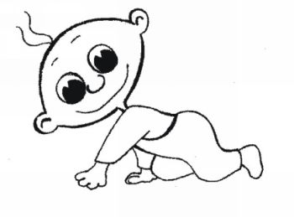  Если ты еще ребенок  B не вылез из пеленок,  Знай, что ты имеешь много,  Очень много разных прав!  Только-только ты родился,  Сразу ты вступил в права:  Право жить и называться  Машей, Лешей и Анфисой,  Знать о том, что мама с папой  У тебя отныне есть!  Стал ты сразу гражданином!  Подрастешь, и будет право  В школу изредка ходить,  Отдыхать, играть в компьютер!  Ну а если мама будет  Отрывать от монитора  И твердить что это вредно,  Ты напомни ей про право  Свой досуг препровождать!  Выражай свободу слова:  Это право тоже есть!  Заподозрил дядю Петю  С бородой Деда Мороза-  Сразу так и говори!  Если что-то ты забудешь    Из своих законных прав,  То листай такой документ,  Что Конвенцией зовется! | 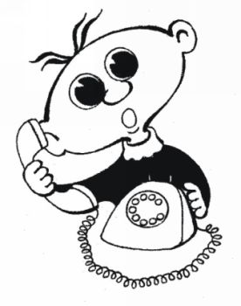  Телефонная  МБУК  «Централизованная библиотечная система г.Димитровграда»  линия  ⇒ Уполномоченный по правам ребёнка в  Ульяновской области, Хижняк Людмила  Анатольевна тел. (8-8422) 58-50-75  ⇒ Начальник отдела обеспечения  деятельности Уполномоченного по правам ребёнка Ульяновской обл., Умняева Юлия Викторовна  тел. (8-8422) 58-52-87  ⇒ Приём граждан Уполномоченным по  правам ребёнка в Ульяновской области по личным вопросам: первый и третий вторник месяца с 11.00 до 14.00  Запись по телефону: (8-8422) 58-52-20  ⇒ Специальная телефонная линия Следственного Управления Следственного Комитета России по Ульяновской области «Ребёнок в опасности»  тел. (8-8422) 41-16-15 или 123  ⇒ Телефон Доверия УМВД России по ульяновской области – (8-8422) 67-88-88  ⇒ Всероссийский телефон доверия для женщин, подвергшихся насилию 8 800 7000 600  ⇒ Телефон доверия (анонимно) для детей, подростков и их родителей. (Фонд поддержки детей, находящихся в трудной жизненной ситуации г. Ульяновск)  Тел. (8-8422) 42-00-25  ⇒ Общероссийская общественная организация защиты семьи «Родительское всероссийское сопротивление»  Телефон горячей линии: 8 800 100-97-24 | Права маленького  гражданина  Информационный буклет  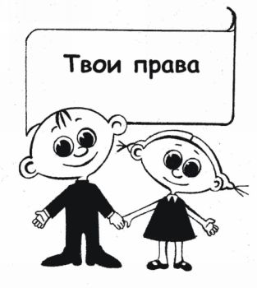  МБУК «Централизованная библиотечная система г.Димитровграда»  Права маленького  гражданина  Информационный буклет
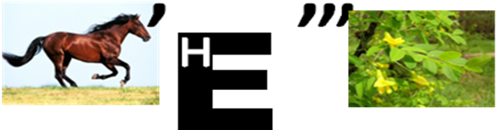  Конвенция о правах ребёнка — международный правовой документ, определяющий права детей на образование, пользование достижениями культуры, правом на отдых и досуг и оказание иных услуг детям государствами -членами ООН. Конвенция о правах ребенка является первым и основным международным правовым документом, в котором права ребенка рассматривались на уровне международного права.  Документ состоит из 54 статей, определяющих индивидуальные права юных граждан в возрасте от рождения до 18 лет на полное развитие своих возможностей в условиях, свободных от голода и нужды, жестокости, эксплуатации и других форм злоупотреблений. | Права ребёнка — свод прав детей, зафиксированных в международных документах по правам ребёнка.  Государство взяло на себя обязательство защищать детей, поэтому они имеют такие же права, как и взрослые.  • Ребенок имеет право на  семью.  • Ребенок имеет право на  заботу и защиту со стороны государства, если нет временной или постоянной защиты со стороны родителей.  • Ребенок имеет право  посещать школу и учиться.  • Ребенок имеет право на  равенство.  • Ребенок имеет право  свободно выражать свои мысли.  • Ребенок имеет право на  собственное мнение.  • Ребенок имеет право на  имя и гражданство.  • Ребенок имеет право на  получение информации. | • Ребенок имеет право  на защиту от насилия и жестокого обращения.  • Ребенок имеет право  на медицинское обслуживание.  • Ребенок имеет право  на отдых и досуг.  • Ребенок имеет право  на дополнительную помощь со стороны государства, если есть особые потребности (например, у детей с ограниченными возможностями).  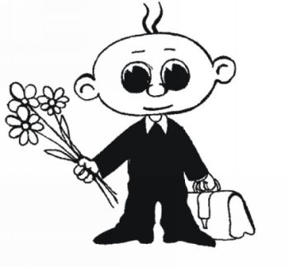  8-800-2000-122  Детский телефон доверия работает круглосуточно

